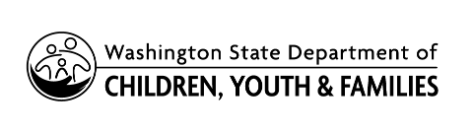 |  | Permiso y consentimiento para  reclutamiento para un niño específico  Release and Consent for Child Specific Recruitment
Número de caso: | Nombre del trabajador social: |  | Nombre del niño: | Fecha de nacimiento:
Región: | Oficina |  | Programa: | Teléfono:
Dirección: | Ciudad: |  | Estado: | Código postal:

Yo/Nosotros, | , consiento/consentimos a que se inicien
Nombres de los padres
los siguientes tipos de reclutamiento en nombre del niño antes mencionado, para encontrar:
Una familia adoptiva Una familia suplente
Entiendo que solamente se usará el nombre de pila del niño y que no se usará la información confidencial referente a los antecedentes del niño.

Marque todas las opciones para las que otorga su consentimiento:
Periódico Televisión Sitios de internet y programas de reclutamiento con perfil con fotografía
Solo el área local Solo el área local Washington Adoption Resource Exchange (WARE)
Cualquier área geográfica Cualquier área geográfica Northwest Adoption Exchange (NWAE)
Solo áreas no locales Solo áreas no locales Perfiles a profundidad de NWAE
Wendy’s Wonderful Kids (WWK)
Consorcio
Sí
No

¿Podemos usar fotografías o videos el niño? SÍ NO
Solo el área local Cualquier área geográfica Solo áreas no locales

Comentarios e información adicional:

*La División de Niños, Jóvenes y Familias buscará una familia que esté dispuesta a considerar un acuerdo de adopción abierta con los padres del niño.
Firma del padre/madre |  | Nombre en letra de molde |  | Fecha
Firma del padre/madre |  | Nombre en letra de molde |  | Fecha
Firma del administrador del DCYF |  | Nombre en letra de molde |  | Fecha

